Ratatouille à ma façon

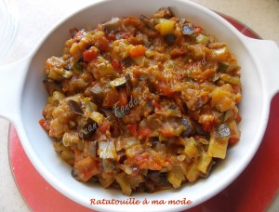 Pour 6 Croquants-Gourmands
- 2 oignons
- 2 gousses d'ail
- 1 gros poivron
- 600 g d'aubergines
- 370 g de courgettes
- 1 boîte de pulpe de tomate (400 g)
- huile d'olive
- brindilles de thym
- romarin
- sel & poivre du moulin
Éplucher et émincer les oignons ainsi que les poivrons.
Éplucher, dégermer et émincer finement l'ail.
Laver et couper en petits dés les aubergines et les courgettes sans les éplucher.
Faire suer dans 2 cuillerées à soupe d'huile d'olive les oignons et les poivrons sans coloration, jusqu'à ce qu'ils deviennent translucides.
Ajouter l'ail et laisser revenir encore quelques minutes.
Ajouter une cuillerée d'huile et les aubergines.
Remuer pour les enrober de gras et laisser revenir une dizaine de minutes.
De la même façon, incorporer les dés de courgettes, remuer et laisser revenir encore une dizaine de minutes.
Ajouter la pulpe de tomate, les herbes de Provence, du sel & du poivre.
Laisser mijoter à tout petit feu et à découvert jusqu'à ce que les légumes soient tendres (environ 1h30 minutes).
Servir chaud, tiède ou même froid.

